LAPORAN PRAKTIKUM 2

ANDROID MOBILE

“INTENT”



Nama : Irfan Firmansyah

NIM : 2211533002

Dosen Pengampu : Nurfiah,S.ST,M.Kom

DEPARTEMEN INFORMATIKA

FAKULTAS TEKNOLOGI INFORMASI

UNIVERITAS ANDALAS

A. Login Activity

* 1. Java

Pada java ini kita mendeklarasikan Edit Teks (edUsername dan

edPassword) dan Button (btnLogin) yang dimana kedua widget tersebut diambil dari XMLnya. Lalu kita akan mengenalkan widget tersebut didalam method create dengan menggunakan id dari setiap widget yang telah ditambahkan pada XMLnya.

Selain itu, pada java ini ditambahkan event handling pada button Login menggunakan OnClickListener. Disini menggunakan intent untuk beralih laman setelah di klik dan juga menggunakan intent.putExtra berupa username berdasarkan data yang diinputkan user serta menampilkannya pada laman Main atau Dashboard nantinya.

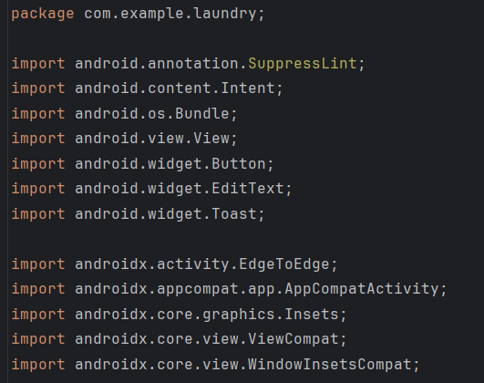

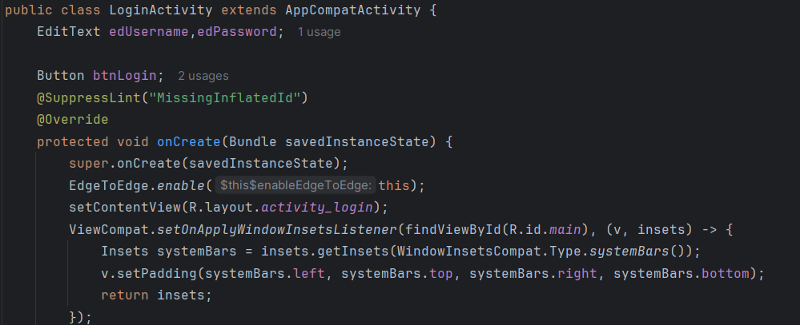

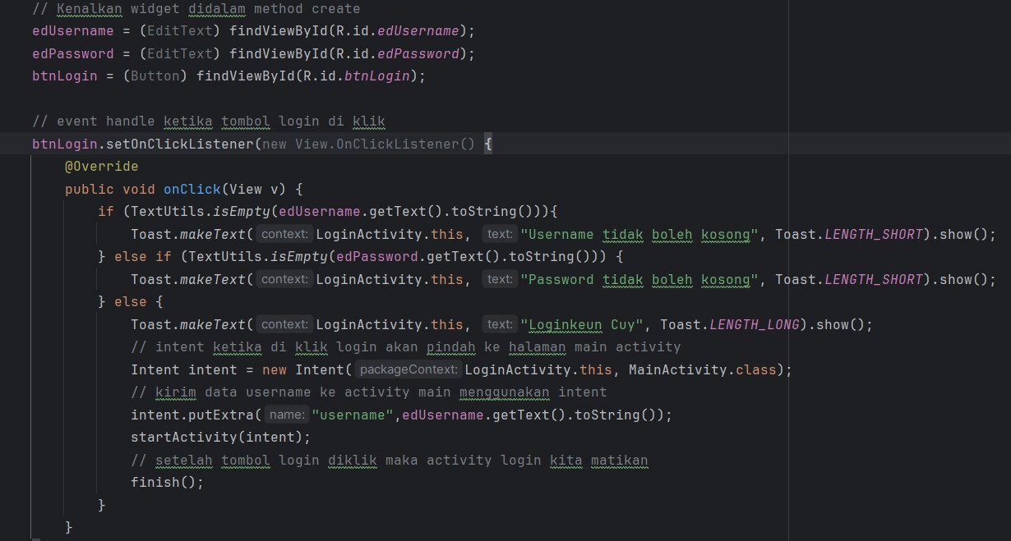

2.) XML

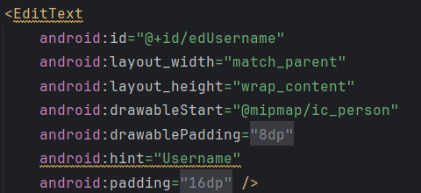

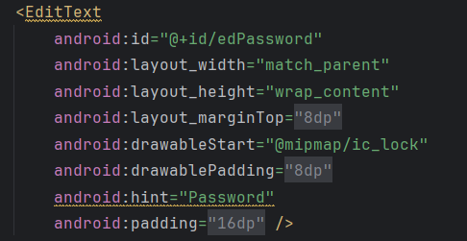

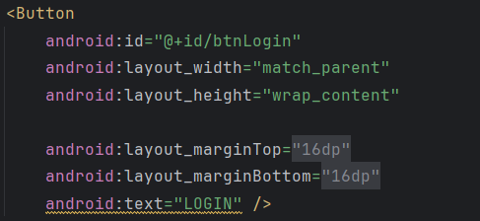

3) Manifest

Pada manifest loginActivity ini, menggunakan intent filter dengan action Main dan category Launcher dengan exported bernilai True akan menampilkan

loginActivity diawal saat membuka aplikasinya.

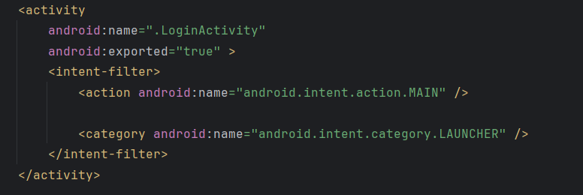

4.) Output

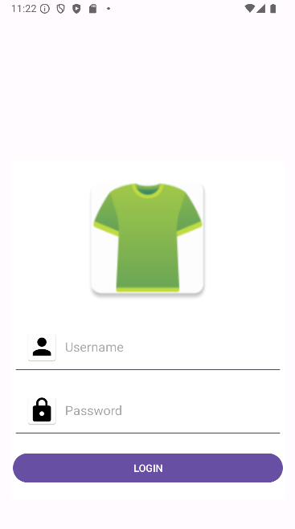

1. Main Activity
   1. Java

Pada main kita akan mendeklarasikan String username dan CardView CVLaundry, CVLayanan, CVPelanggan, CVPromo. Username digunakan dalam getIntent dan toast untuk menampilkan username pada dashboard.

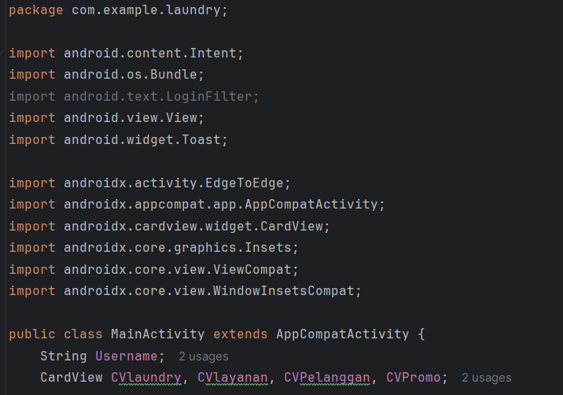

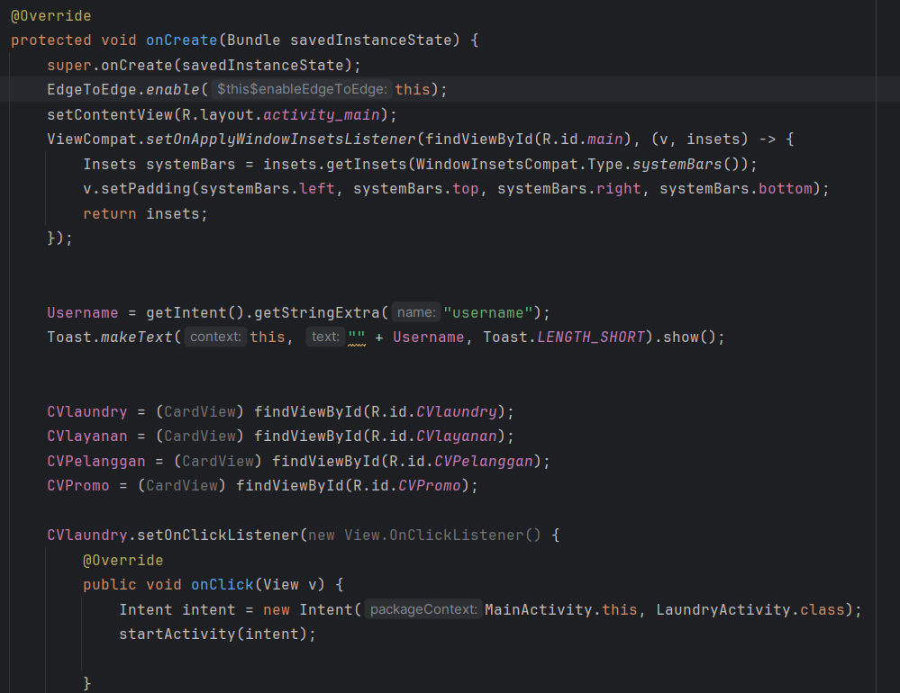

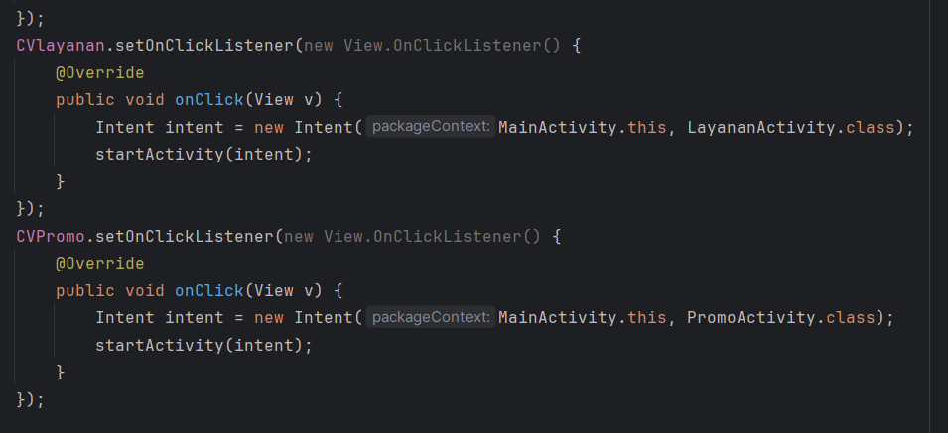

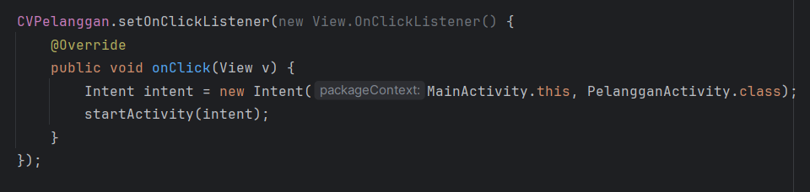

2.) XML

* Card View Laundry

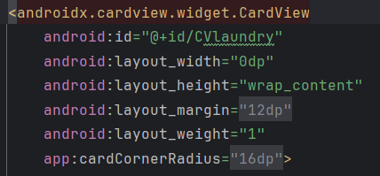

* Card View Layanan

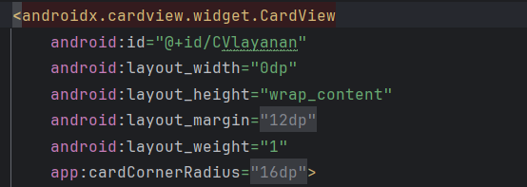

* Card View Pelanggan

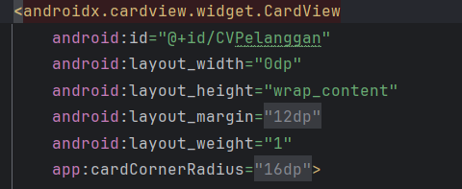

* Card View Promo

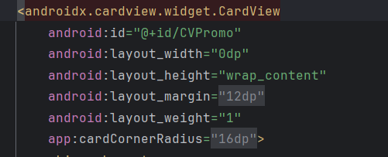

Output :

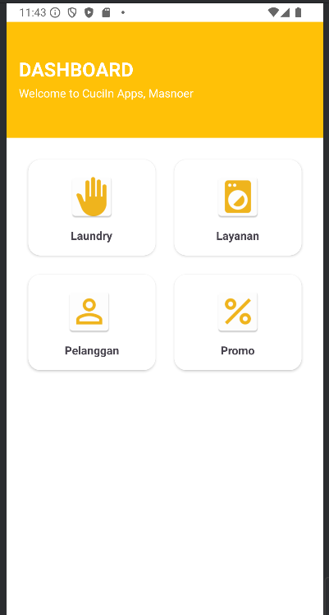

1. Laundry Activity Output:

Setelah kita mengklik widget laundry pada Main atau dashboard, maka akan langsung beralih Kelaman Laundry

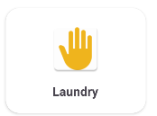 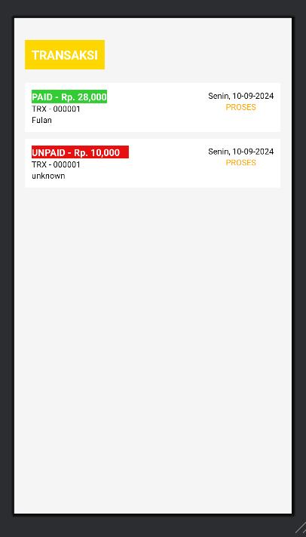

D. Layanan Activity Output:

Setelah kita mengklik widget Layanan pada Main atau dashboard, maka akan langsung beralih Kelaman Layanan

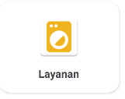 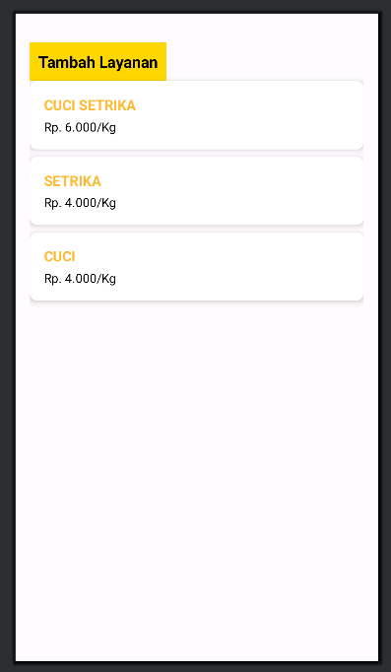

E. Pelanggan Activity Output:

Setelah kita mengklik widget Pelanggan pada Main atau dashboard, maka akan langsung beralih Kelaman Pelanggan

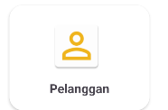 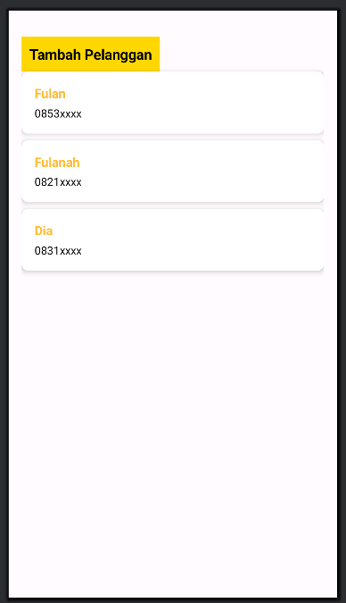

F. Promo Activity Output:

Setelah kita mengklik widget Promo pada Main atau dashboard, maka akan langsung beralih Kelaman Promo

 